問題 Flutter3入門テキスト リスト6-2を参考に、メモ帳アプリを作成してください

設問1 path_providerとFileを使って、メモをファイルに保存するアプリケーションを作成してください
＜実行イメージ＞
初期状態 メモ入力、追加ボタン押下後
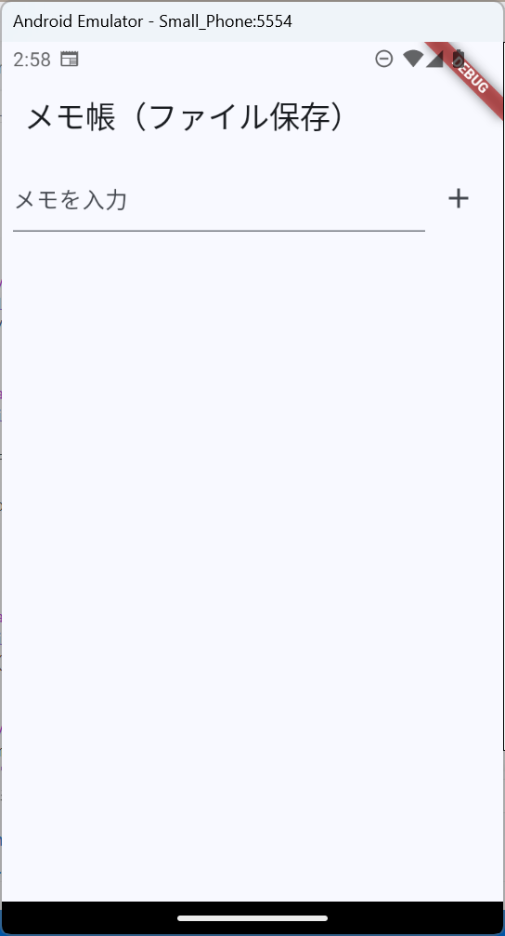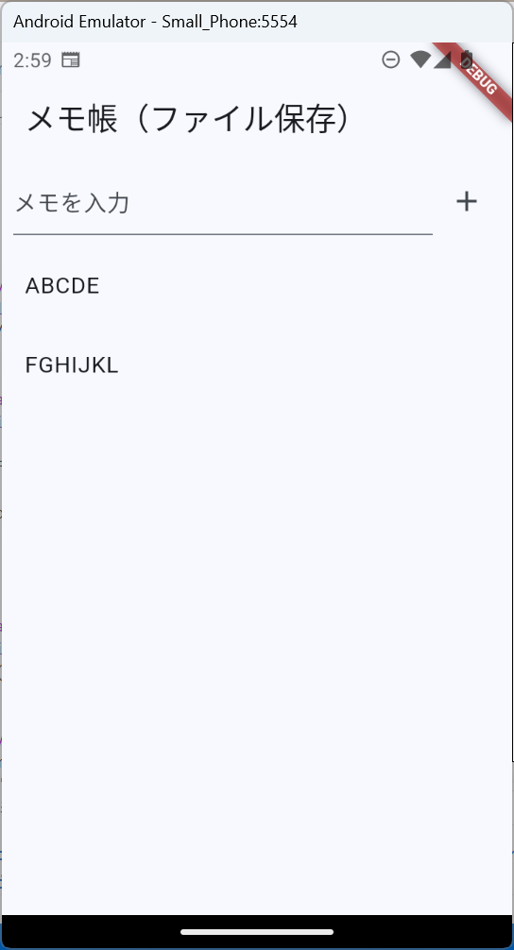

＜要件＞
・ ファイル名： kadai04_1.dart
・ アプリケーションバーの表示文字列： メモ帳（ファイル保存）
・ メモ入力欄（TextField）と追加ボタン（IconButton、Icons.add）をRowで横に並べること
・ 追加ボタンをタップすると、入力したテキストをリストに追加しファイルに保存すること
- 入力が空の場合は追加しないこと
- 追加後にTextFieldをクリアすること
・ メモの一覧をListView + ListTileで表示すること
・ アプリ起動時にファイルからメモを読み込んで表示すること（initState）
・ 保存方法：
- path_providerでアプリケーションドキュメントディレクトリを取得
- メモを改行区切りでテキストファイル（memos.txt）に保存
- 読み込み時はsplitで改行分割してリストに復元

＜処理の流れ＞
アプリ起動
│
├ initState
│ └ _loadMemos()
│ └ ファイル読み込み → split('\n') → _memosリストに格納 → setState
│
├ ユーザーがテキスト入力して＋ボタンタップ
│ └ _addMemo()
│ ├ _memos.add(入力テキスト) → setState
│ ├ _controller.clear()
│ └ _saveMemos()
│ └ _memos.join('\n') → ファイル書き込み
│
└画面表示
└ ListView → _memosの各要素をListTileで表示

＜補足＞
パッケージの追加： pubspec.yaml の dependencies に追記する
dependencies:
path_provider: any

複数のメモを1つのファイルに保存する方法：
// リストを改行区切りの文字列に変換して保存
await file.writeAsString(_memos.join('\n'));

// 読み込み時は改行で分割してリストに戻す
final content = await file.readAsString();
_memos = content.split('\n');

👉 作成したプログラムを提出してください

設問2 sqfliteを使って、メモをSQLiteデータベースにローカル保存するアプリケーションを作成してください
＜実行イメージ＞
初期状態 メモ入力、追加ボタン押下後 Queryボタン押下後
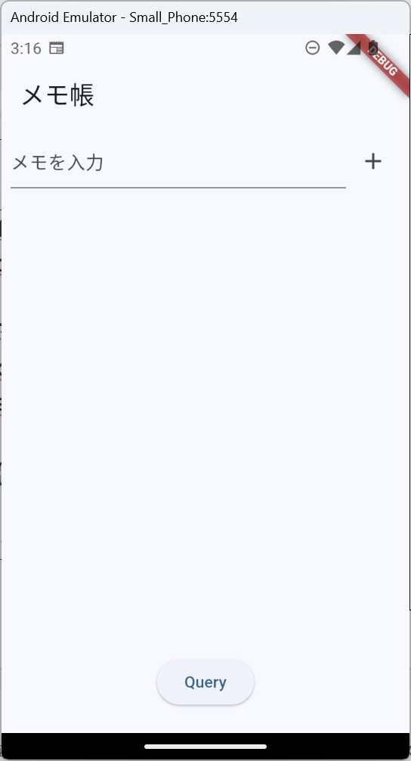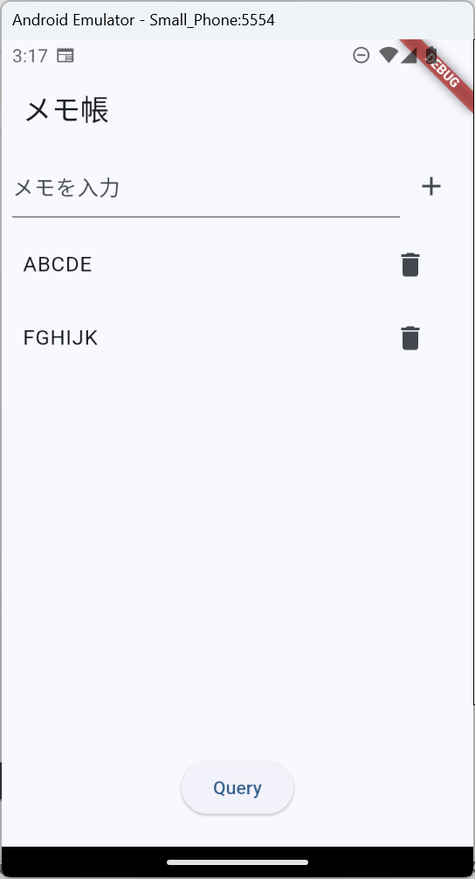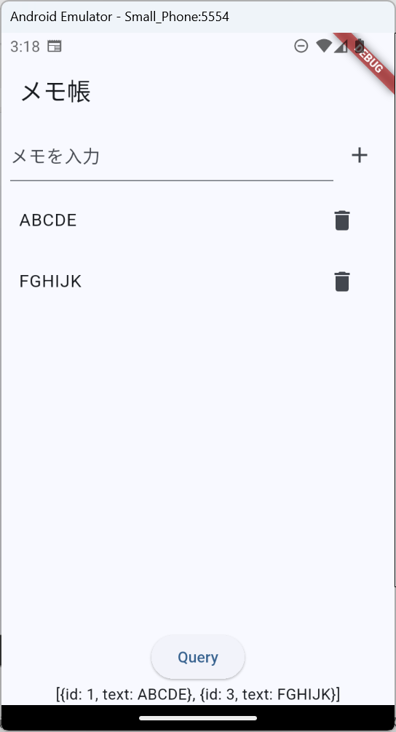

＜要件＞
・ ファイル名： kadai04_2.dart
・ アプリケーションバーの表示文字列： メモ帳
・ テキスト入力欄と追加ボタンをRowで横に並べること（設問1と同じUI）
・ メモの一覧をListView + ListTileで表示すること
- 各ListTileのtrailingに削除ボタン（IconButton、Icons.delete）を配置すること
- 削除ボタンをタップすると該当メモを削除すること
・ SQLiteデータベースを使用すること
- テーブル名： memos
* id（INTEGER PRIMARY KEY AUTOINCREMENT）
* text（TEXT）
- initStateでデータベースを初期化し、テーブルが存在しない場合は作成すること
・ ElevatedButton「Query」を配置し、タップするとデータの全件取得をrawQueryで実行し、結果を画面下部にテキスト表示すること

＜補足＞
パッケージの追加： pubspec.yaml の dependencies に追記する
dependencies:
path_provider: any
sqflite: ^2.4.2

使い方：
import 'package:sqflite/sqflite.dart';
import 'package:path_provider/path_provider.dart';

// データベースへの接続
Database? _db;

// データベースを開く（テーブル作成を含む）
final dir = await getApplicationDocumentsDirectory();
_db = await openDatabase(
'${dir.path}/myapp.db',
onCreate: (db, version) {
return db.execute(
'CREATE TABLE memos('
'id INTEGER PRIMARY KEY AUTOINCREMENT, '
'text TEXT)'
);
},
version: 1,
);

// データ追加
await _db.insert('memos', {'text': '内容'});

// データ取得 [{列名と値のマップ}のリスト]
List<Map<String, dynamic>> data = await _db.query('memos');

// データ削除
await _db.delete('memos', where: 'id = ?', whereArgs: [【idの値】]);

// 生SQL実行
List<Map<String, dynamic>> result
= await _db.rawQuery('SELECT * FROM memos');

👉 作成したプログラムを提出してください

